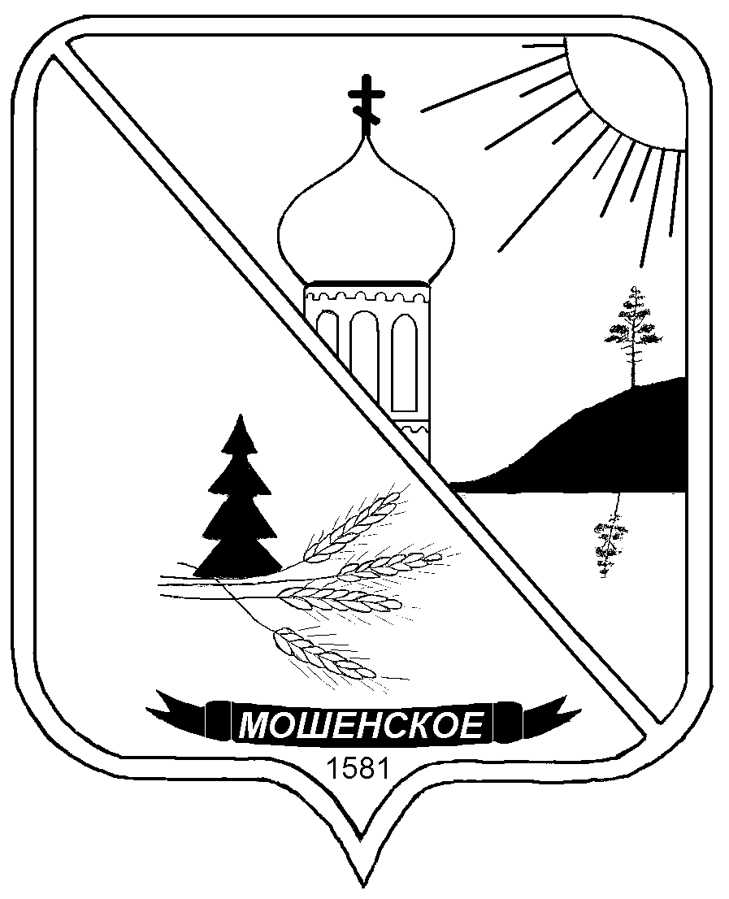

Российская Федерация

#### РАСПОРЯЖЕНИЕ

### ГЛАВЫ МОШЕНСКОГО МУНИЦИПАЛЬНОГО ОКРУГА

**НОВГОРОДСКОЙ ОБЛАСТИ**

|  |
| --- |
| 30.01.2025 № 5 |

|  |
| --- |
| с. Мошенское |

|  |
| --- |
| **О назначении собраний граждан** |

В соответствии со статьей 20 Устава Мошенского муниципального округа Новгородской области:

1. Назначить собрания граждан на части территории Мошенского муниципального округа по вопросу: «Информирование населения о деятельности Администрации Мошенского муниципального округа».

2. Провести собрания граждан:

|  |  |  |
| --- | --- | --- |
| Дата  проведения | Время  проведения | Место проведения |
| 07.02.2025 | 11:00 | Октябрьский Дом народного самодеятельного творчества, пос. Октябрьский |
| 14:00 | Кабожский сельский Дом культуры, д. Кабожа |
| 10.02.2025 | 14.00 | Ореховский сельский Дом культуры, д. Ореховно |
| 11.02.2025 | 14:00 | Бродский сельский Дом культуры, д. Броди |
| 12.02.2025 | 11.00 | Устрекский сельский Дом культуры, д. Устрека |
| 13.02.2025 | 15.30 | Территориальный отдел Администрации Мошенского муниципального округа, д. Слоптово |
| 21.02.2025 | 15.00 | киноконцертный центр «Уверь» с. Мошенское |

3. Контроль за выполнением распоряжения возложить на управляющего Делами Администрации муниципального округа Т.Е. Спирину.

4. Опубликовать распоряжение в бюллетене «Официальный вестник Мошенского муниципального округа».

5. Информацию о дате, времени и месте проведения собраний граждан разместить на официальном сайте Мошенского муниципального округа в информационно-телекоммуникационной сети «Интернет».

**Глава муниципального округа Т.В. Павлова**